輔仁大學 應用科學與工程研究所
論文指導與審查委員會

領 域 別
學 生 姓 名 | 委 員 | 服 務 單 位 | 職 稱 | 簽 名

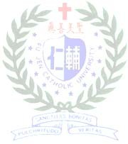指 導 教 授
（限理工學院專任教師）：

共 同 指 導 教 授 ：

領 域 召 集 人 ：

所 長：

日期： 年 月 日

